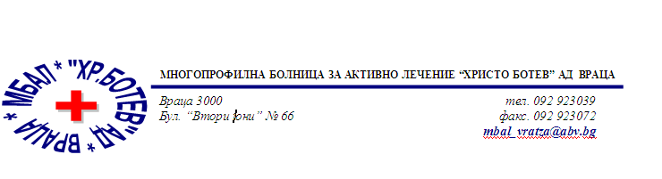

**Констативен протокол**

За оповестяване на съобщения по реда на чл.18а, ал.10 от АПК

Днес . 06.08.2025г. в присъствието на:

1. Д-р Димитър Димитров, Председател на Втори състав на ТЕЛК 0612 към МБАЛ „ Христо Ботев“ АД гр. Враца
2. Марина Христова , длъжност, технически сътрудник във Втори състав на ТЕЛК 0612 към МБАЛ „ Христо Ботев“ АД гр. Враца

На основание чл.18а, ал.10 от АПК , на интернет страницата на <https://www.mbalvratsa.bg/telk-0612> , за срок от 7 дни се поставят съобщения за следните издадени ЕР на ТЕЛК , които съобщения са неразделна част от този протокол:

**ТЕЛК 0612 – невръчени експертни решения:**

|  |
| --- |
| **Съобщение на основание чл.18а, ал.10 от Административнопроцесуалния кодекс относно експертни решения на ТЕЛК 0612 Враца , датата на публикуване**  **06.08.2025 – Втори състав** |

|  |  |  |
| --- | --- | --- |
| **1** | **Ели Виденова Аначкова** | **92240 115 / 27.06.2025** |
| **2** | **Григор Лазаров Григоров** | **92291 116 / 30.06.2025** |
| **3** | **Георги Желязков Желев** | **92296 119 / 03.07.2025** |
| **4** | **Сеферие Вели Бекир** | **92313 119 / 03.07.2025** |
| **5** | **Велико Костадинов Митев** | **92314 120 / 04.07.2025** |
| **6** | **Аргир Костадинов Костадинов** | **92319 120 / 04.07.2025** |
| **7** | **Велика Борисова Петрова** | **92368 122 / 08.07.2025** |
| **8** | **Добринка Янкулова Къчева** | **92374 123 / 09.07.2025** |
| **9** | **Марийка Кирилова Иванова** | **92380 124 / 10.07.2025** |
| **10** | **Осман Халил Мехмед** | **92403 125 / 11.07.2025** |
| **11** | **Зорка Гаврилова Мичева** | **92427 127 / 15.07.2025** |
| **12** | **Атанаска Иванова Василева** | **92428 127 / 15.07.2025** |
| **13** | **Катя Радославова Георгиева** | **92449 130 / 18.07.2025** |
| **14** |  |  |
| **15** |  |  |
| **16** |  |  |
| **17** |  |  |
| **18** |  |  |
| **19** |  |  |
|  |  |  |
|  |  |  |
|  |  |  |
|  |  |  |

След изтичане на посочения 7 дневен срок , горе цитираните ЕР на ТЕЛК се считат за връчени .

Председател на 2 – ри състав

/д- р Д. Димитров/